- Pilates band seti
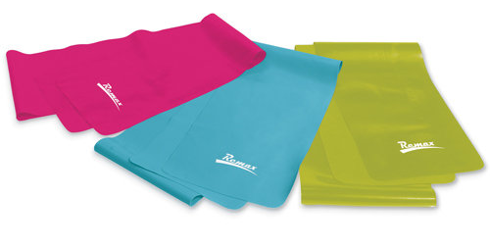

Ürün Adı : Delta DS 7330 3 lü Pilates Bant seti
- Bu set; 3 adet farklı sertlik derecesinde pilates bandı içermelidir.
Pilates Bantlarının Sertlik Dereceleri :
- Hafif Direnç - Sert ( Light Tension ) & Orta Direnç - Sert ( Medium Tension ) & Yüksek Direnç - Sert ( Heavy Tension )
- Sertlik derecesi, direnç seviyesini ifade etmelidir.
- Pilates bandı; ayak parmağından başımıza kadar vücudun tüm kas gruplarının hareket etmesini sağlayan, vücudu geliştiren, dengede tutan ve sağlamlaştıran, minimum hareket ile vücudumuzun maksimum performansını sağlayan kişisel kullanım ve hafif jimnastik ürünü olmalıdır.
- Pilates egzersizlerine ek olarak kullanılabildiği gibi, aerobik ve diğer spor çalışmaları öncesi kasları ısıtmak için kullanılabilmelidir.
Pilates Bantlarının Özellikleri :
- Yeşil renk.Hafif direnç - sertlik ( light tension ) düzeyinde olmalıdır.
- 90 cm * 7,5 cm * 0,35 mm ebatlarında olmalıdır.
- Pilates yapmaya başlarken hafif sertlikte olan bant kullanılması uzmanlarca tavsiye edilmelidir.
- Fuşya renk. Orta direnç - sertlik ( medium tension ) düzeyinde olmalıdır.
- 90 cm * 7,5 cm * 0,50 mm ebatlarında olmalıdır.
- Hafif sert olan bandın kullanılmasının ardından orta sert bandın kullanılması vücut sağlığınız açısından uzmanlarca önerilmiş olmalıdır.
- Mavi renk. Yüksek sertlik yoğun direnç ( heavy tension ) düzeyinde olmalıdır.
- 90 cm * 7,5 cm * 0,65 mm ebatlarında olmalıdır.
- Pilates sporunu yapmaya başlayıp vücudunuz ısınmadan yüksek sertlikte olan bandın kullanılmaması uzmanlarca önemle belirtilmiş olmalıdır.
- Ürün, bu ürüne özel hazırlanmış renkli ve görsel içerikli blister kartlı ambalajında sunulmalıdır.

- Yüksek sertlikte pilates bandı
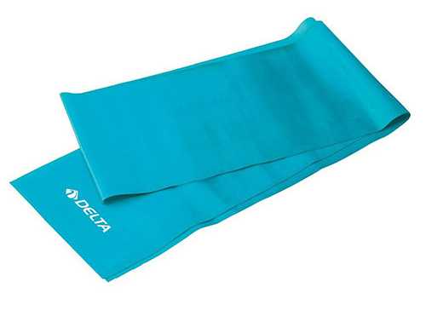
- Pilates bandı; ayak parmağından başımıza kadar vücudun tüm kas gruplarının hareket etmesini sağlayan, vücudu geliştiren, dengede tutan ve sağlamlaştıran, minimum hareket ile vücudumuzun maksimum performansını sağlayan kişisel kullanım ve hafif jimnastik ürünü olmalıdır.
- Deluxe malzemeden üretilmiş, dayanıklı, yıllarca kullanabileceğiniz nitelikte pilates egzersiz bandı.
- Yüksek sert ( High direnç ) düzeyinde olmalıdır.
- 150 cm x 15 cm ebatlarında olmalıdır.
- Sertlik derecesi, direnç seviyesini ifade etmelidir.

- Orta sertlikte pilates bandı
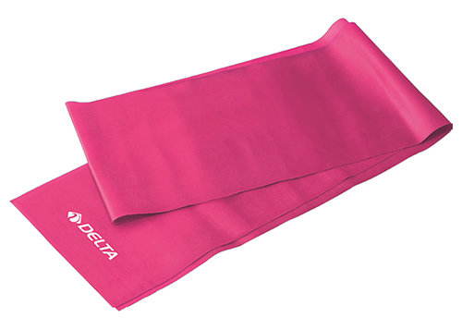
- Pilates bandı; ayak parmağından başımıza kadar vücudun tüm kas gruplarının hareket etmesini sağlayan, vücudu geliştiren, dengede tutan ve sağlamlaştıran, minimum hareket ile vücudumuzun maksimum performansını sağlayan kişisel kullanım ve hafif jimnastik ürünü olmalıdır.
- Deluxe malzemeden üretilmiş, dayanıklı, yıllarca kullanabileceğiniz nitelikte pilates egzersiz bandı.
- Orta sert ( Medium direnç ) düzeyinde olmalıdır.
- 120 cm x 15 cm ebatlarında olmalıdır.
- Sertlik derecesi, direnç seviyesini ifade etmelidir.

- Hafif sertlikte pilates bandı
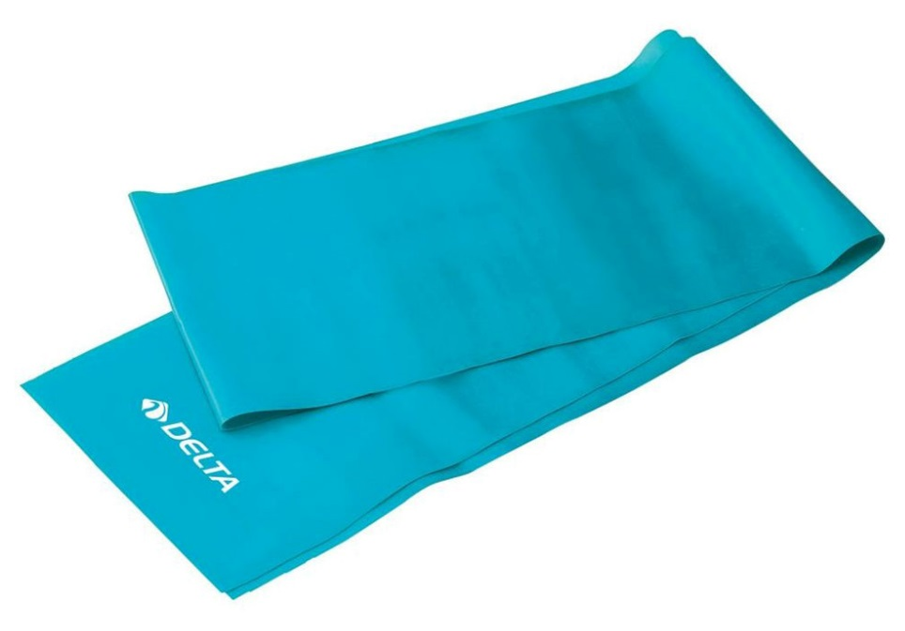
- Pilates bandı; ayak parmağından başımıza kadar vücudun tüm kas gruplarının hareket etmesini sağlayan, vücudu geliştiren, dengede tutan ve sağlamlaştıran, minimum hareket ile vücudumuzun maksimum performansını sağlayan kişisel kullanım ve hafif jimnastik ürünü olmalıdır.
- Deluxe malzemeden üretilmiş, dayanıklı, yıllarca kullanabileceğiniz nitelikte pilates egzersiz bandı.
- Hafif sert ( Light direnç ) düzeyinde olamalıdır.
- 120 cm x 15 cm ebatlarında olmalıdır.
- Sertlik derecesi, direnç seviyesini ifade etmelidir.

